Creazione Tessere Elettorali
Permette di creare le tessere elettorali: è necessario selezionare una lista di riferimento e controllare i carichi in corso attraverso il programma Carichi Tessere Elettorali, verificare che il primo numero da assegnare sia corretto in base al carico cartaceo che si ha sotto mano.
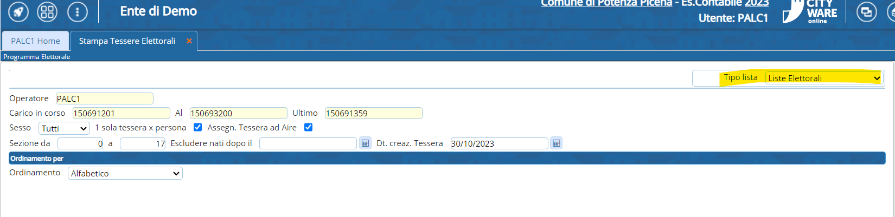
Attenzione al flag Assegna Tessere ad Aire, questo non deve essere spuntato
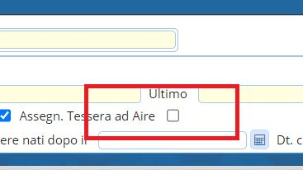
Una volta create le tessere comparirà un messaggio di avvenuta creazione:
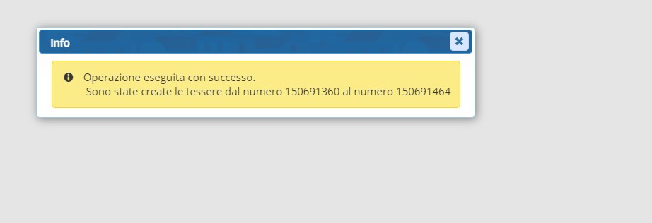
Le tessere che il programma segna di aver creato “dal numero al numero” devono essere memorizzate (scritte su un foglio) perchè vi servirà poi per la stampa

